附件1
食品安全总监职责（示例）
食品安全总监按照职责要求直接对本企业主要负责人负责，协助主要负责人做好食品安全管理工作，承担下列职责：
（一）组织拟定食品安全管理制度，督促落实食品安全责任制，明确从业人员健康管理、供货者管理、进货查验、经营过程控制、追溯体系建设、投诉举报处理等食品安全方面的责任要求；
（二）组织拟定并督促落实食品安全风险防控措施，定期组织食品安全自查，评估食品安全状况，及时向企业主要负责人报告食品安全工作情况并提出改进措施，阻止、纠正食品安全违法行为，按照规定组织实施食品召回；
（三）每周至少组织1次风险隐患排查，分析研判食品安全管理情况，研究解决日管控中发现的问题，形成《每周食品安全排查治理报告》;
（四）组织拟定食品安全事故处置方案，组织开展应急演练，落实食品安全事故报告义务，采取措施防止事故扩大；
（五）负责管理、督促、指导食品安全员按照职责做好相关工作，组织开展职工食品安全教育、培训、考核；
（六）接受和配合监督管理部门开展食品安全监督检查等工作，如实提供有关情况；
（七）其他食品安全管理责任。

附件2
食品安全员职责守则（示例）
食品安全员按照职责要求对食品安全总监或者企业主要负责人负责，从事食品安全管理具体工作，承担下列职责：
（一）督促落实食品经营过程控制要求，检查食品安全管理制度执行情况；
（二）建立健全食品安全管理档案，管理维护食品安全经营过程材料，按照要求保存相关资料；
（三）每日根据风险管控清单进行检查，形成《每日食品安全检查记录》，对发现的食品安全风险隐患，应当立即采取防范措施，按照程序及时上报食品安全总监或者企业主要负责人。未发现问题的，也应当予以记录，实行零风险报告；
（四）对不符合食品安全标准的食品或者有证据证明可能危害人体健康的食品以及发现的食品安全风险隐患，及时采取有效措施整改并报告；
（五）记录和管理从业人员健康状况、卫生状况；
（六）协助组织本企业从业人员进行食品安全法律法规和食品安全知识培训；
（七）配合有关部门调查处理食品安全事故；
（八）其他食品安全管理责任。

附件3
每日食品安全检查记录

项目 | 序号 | 检查要点 |  | 检查结果 |  | 不符合情况描述
1 | 1.1 |  |  | □是 □否
1 | *1.2 |  |  | □是 □否
2 | 2.1 |  |  | □是 □否
2 | 2.2 |  |  | □是 □否
3 | 3.1 |  |  | □是 □否
3 | *3.2 |  |  | □是 □否
3 | 3.3 |  |  | □是 □否
…… |  |  |  | □是 □否
…… |  |  |  | □是 □否
…… |  |  |  | □是 □否
其他需要记录的问题：

整改记录
检查不符合项目序号 |  |  | 整改措施落实情况 |  | 责任人
检查人（食品安全员）签名：

检查日期： 年 月 日
注：检查结果符合的在“是”打“√”，不符合的在“否”打“√”。序号标“*”的为重点项。
附件4
每周食品安全排查治理报告
报告日期： | 报告人：
报告周期： 年 月 日— 年 月 日
报告内容：
- 本周发现的食品安全风险隐患及整改情况
风险隐患1：
- 风险隐患问题描述：
- 采取的措施及整改情况：
风险隐患2：
- 风险隐患问题描述：
- 采取的措施及整改情况：
……
- 本周食品安全管理情况评价
 食品安全风险可控，无较大食品安全风险隐患。
 存在食品安全风险隐患，需尽快采取防范措施。
 存在严重食品安全风险隐患，需尽快采取防范措施，请公司负责人重视。
- 下周工作重点

附件5
每月食品安全调度会议纪要
会议名称 | XX月食品安全调度会议纪要
会议日期 | 年 月 日 | 会议地点 | XXXX
参会人员 | XXX、XXX
会议内容：
- 食品安全管理工作情况汇报（汇报人：XXX）

二、企业主要负责人发言（负责人：XXX）
（对当月食品安全日常管理、风险隐患排查治理等情况进行工作总结）

三、下个月食品安全管理重点工作计划

附件6
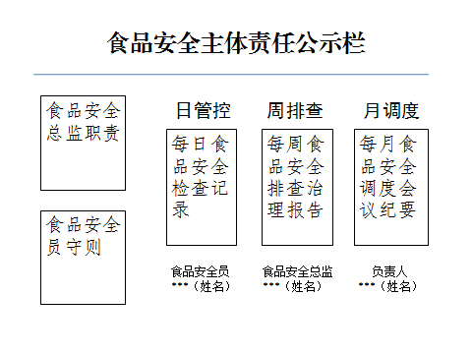
食品安全主体责任公示栏参考模板

